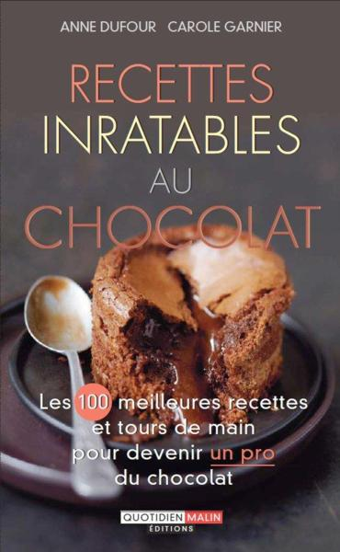**Recettes inratables au chocolat**

**Anne Dufour et Carole Garnier**

Leduc.s Editions (quotidien malin)

9782848996516

6 euros

199 pages

<http://www.chapitre.com/CHAPITRE/fr/BOOK/dufour-anne-garnier-carole/recettes-inratables-au-chocolat-les-100-meilleures-recettes-et-tours-de-main-pou,57427507.aspx>

*29 octobre 2013*

Si vous n’avez pas pu vous rendre au dernier Salon du Chocolat à Paris, tout n’est pas perdu. Ce petit livre devrait vous permettre de satisfaire vos envies, de découvrir de nouvelles saveurs et d’associer le chocolat à de nouveaux plats pour ravir vos papilles et étonner vos convives. Et ceci, sans grandes difficultés, puisque les recettes proposées sont INRATABLES, insistent les auteurs.

Après le chapitre incontournable qui rappelle toutes les vertus de cet aliment (anti-déprime, bon pour le cœur, la ligne même, aphrodisiaque, stimulant mais aussi relaxant…), quelques conseils pour bien choisir son chocolat et savoir le marier à différentes épices comme la cannelle, la cardamome, la muscade, le piment ou le safran, par exemple ; l’ouvrage propose de l’associer à d’autres produits pour en tirer le meilleur parti, lui apporter une texture plus gourmande encore. Ainsi, vous apprendrez à le transformer rapidement en un flan délicieux avec l’agar-agar, lui donner encore plus de moelleux avec un peu de beurre ou de l’onctuosité avec du lait, voire du mousseux avec l’œuf.

Toutes les difficultés d’usage, de cuisson, d’associations délicates, de textures particulières, sont détaillées puis solutionnées et offrent ainsi au cuisinier d’éviter tout désordre dans ses plats. Armé de ces conseils précieux, il peut ensuite découvrir, sans appréhension, **les 100 meilleures recettes proposées et devenir un PRO du chocolat.**

Pour chaque recette, une astuce, tel un  « must », garantit le plébiscite de vos invités. Gâteaux, crèmes, mousses ou glaces, mignardises étonnantes, pâtes à tartiner (sans huile de palme) ou boissons chocolatées égayeront vos repas, sans inquiétude. Des Brownies au chocolat blanc, du fondant super-noir sans farine, à la crème brûlée au chocolat et à la Panna Cotta, tout vous tentera, c’est certain. Et pour le thé, nul ne saura résister à vos propres financiers ou tuiles. Et peut-être même vos enfants délaisseront-ils sans sacrifice le pot de Nutella pour votre *« pâte à tartiner à tomber ».*

Le seul regret de cet ouvrage, ne pas avoir associé le chocolat avec des plats principaux, n’avoir pas osé le mélange sucré-salé que cet aliment permet plutôt pourtant avec finesse et gourmandise.

Un autre ouvrage peut-être ?

Cécile Pellerin